2022年第一季度广西壮族自治区
人力资源市场供求状况分析

一、供求状况数据来源
本供求状况分析的数据来源于第一季度全区14个设区市人力资源市场采集的供求状况信息，均为第一季度供求有效数（包含上季度登记但本季度仍在有效期的供求数据）。经汇总分析，数据反映了我区人力资源市场运行的基本情况。
二、供求总体状况
空缺就业岗位的需求人数346096人。与上季度相比增加110228人，环比增加46.73%；与去年同季度相比减少24138人，同比减少6.52%。
进入市场登记的求职人员171966人。与上季度相比增加51568人，环比增加42.83%；与去年同季度相比减少13246人，同比减少7.15%。
求人倍率（求人倍率=需求人数÷求职人数，即市场中每个求职者所对应的岗位空缺数）为2.01，说明每100名求职者可以选择201个空缺岗位。与上季度和去年同季度相比，求人倍率分别上升0.05和0.01。求人倍率的小幅度上升，说明2022年第一季度我区人力资源市场就业压力水平和上季度基本持平［见表1（1）]。
表1(1)：供求总体状况
 | 需求人数  (人) | 求职人数  (人) | 求人倍率 | 与上季度相比  求人倍率变化 |  | 与去年同季度相比求人倍率变化
本期有效数 | 346096 | 171966 | 2.01 | +0.05 | ↑ | +0.01 | ↑

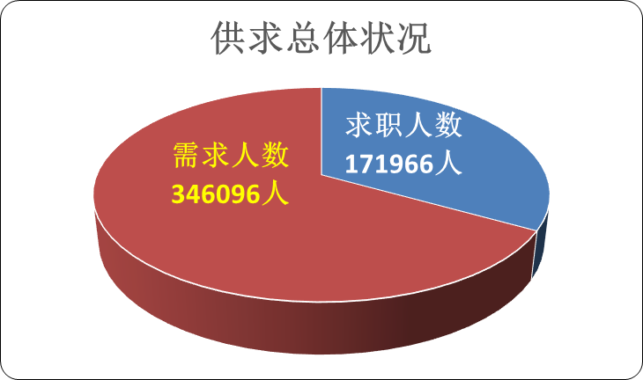
各市供求总体情况分析。全区14个设区市人力资源市场需求人数最多的3个城市分别是：柳州市74821人，桂林市67048人和北海市43700人，这3个城市需求人数合计185569人，占全区人力资源总需求量的53.62%；而在求职人员方面，求职人员则主要集中在桂林市、柳州市和百色市，这3个城市求职人数分别是32366人、29982人和21236人，合计求职人数83584人，占总求职人数的48.60%。
各市求人倍率分析。本季度，贺州市人力资源市场的求人倍率是3.57，说明空缺就业岗位远远多于求职人数，每100名求职者可以在贺州市选择357个就业岗位。北海市、柳州市、玉林市、南宁市和桂林市的求人倍率分别是：2.79、2.50、2.27、2.16和2.07，同样是需求大于供给状况，求职者选择就业岗位机会相对较多。其余8个设区市的求人倍率在1.12至1.86之间。
求人倍率与上季度相比，北海市和玉林市上升了0.60和0.56，南宁市下降了0.85；与去年同季度相比，柳州市上升最多，上升了0.92；玉林市、南宁市和北海市分别下降了2.14、1.09和0.92。其他设区市都是小幅度的增减变化。求人倍率小幅度的升降波动，属于就业市场正常变化，说明了我区就业市场的供求状况处于动态的变化之中［见表1（2）]。
表1(2): 各市人力资源市场供求情况
设区市 | 需求人数（人） | 求职人数（人） | 求人  倍率 | 与上季度相比  求人倍率变化 |  | 与去年同季度相比  求人倍率变化
南宁市 | 18667 | 8651 | 2.16 | -0.85 | ↓ | -1.09 | ↓
柳州市 | 74821 | 29982 | 2.50 | +0.42 | ↑ | +0.92 | ↑
桂林市 | 67048 | 32366 | 2.07 | +0.21 | ↑ | -0.01 | ↓
梧州市 | 25901 | 15283 | 1.69 | -0.17 | ↓ | -0.10 | ↓
北海市 | 43700 | 15663 | 2.79 | +0.60 | ↑ | -0.92 | ↓
防城港市 | 5406 | 3151 | 1.72 | +0.21 | ↑ | -0.10 | ↓
钦州市 | 13915 | 9402 | 1.48 | -0.01 | ↓ | -0.04 | ↓
贵港市 | 16763 | 9002 | 1.86 | +0.16 | ↑ | -0.14 | ↓
玉林市 | 19340 | 8524 | 2.27 | +0.56 | ↑ | -2.14 | ↓
百色市 | 30843 | 21236 | 1.45 | -0.37 | ↓ | -0.08 | ↓
贺州市 | 7342 | 2055 | 3.57 | -0.26 | ↓ | -0.26 | ↓
河池市 | 10197 | 7106 | 1.43 | +0.30 | ↑ | +0.35 | ↑
来宾市 | 3466 | 3108 | 1.12 | +0.15 | ↑ | +0.16 | ↑
崇左市 | 8687 | 6437 | 1.35 | +0.03 | ↑ | -0.09 | ↓
本期有效数 | 346096 | 171966 | 2.01 | +0.05 | ↑ | +0.01 | ↑
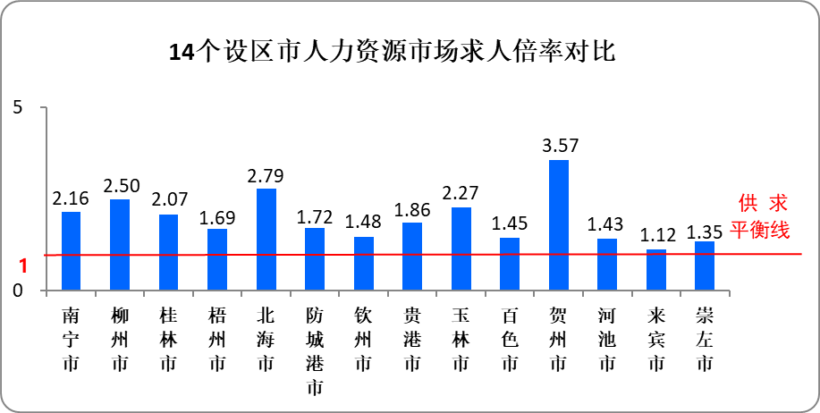
求人倍率=1，需求人数等于求职人数，供求平衡；求人倍率<1，需求人数小于求职人数；求人倍率>1，需求人数大于求职人数
三、供求状况的主要特征
产业、行业需求分析：88.89%的岗位需求集中在第二、三产业；行业需求方面，在20个行业分类中，66.95%的岗位需求集中在制造业、农林牧渔业、批发和零售业、住宿和餐饮业、居民服务和其他服务业，这5个行业的用人需求比重分别是31.54%、11.11%、10.64%、8.46%和5.20%。
用人单位需求分析：企业类用人单位占据人力资源需求比重99.15%，其中有限责任公司、股份有限公司和国有企业占用人需求的前三位，分别需求138065人、88956人和38751人, 三者合计需求人数占总需求的76.80%。
职业（大类）需求分析：生产制造及有关人员、专业技术人员、社会生产服务和生活服务人员占据了用工需求的前三位，其中专业技术人员的求人倍率最高，为2.14，说明每100个求职者可以选择214个专业技术类的岗位。由此可见，第一季度的人力资源市场上，专业技术类岗位的求职人员可选择性更多。
求职人员类别分析：失业人员依然是求职主体，求职比重为43.71%，新成长失业青年（以应届高校毕业生为主）的求职比重为28.29%。与上季度相比，求职人员类型上升幅度较大的是新成长失业青年，上升1.95个百分点；下降幅度较大的是外地户籍人员，下降3.39个百分点。
招聘条件分析：从性别上看，与上季度相同，男性和女性的求职比例大致相等；从年龄上看，16—34岁年龄组用人需求量大，占总需求人数的85.45%，同时求职人员也多集中在此年龄组；文化程度需求方面，高中（含中职、技校）和高职高专（高等职业学院和高等专科学校）文化程度的人力资源成为用人单位的需求主体，求职者的主体同样主要集中在高中和高职高专文化程度；技术等级需求方面，用人需求和求职者群体主要集中在三级、四级和五级职业资格，以及初级、中级职称。
四、产业、行业需求状况
从需求总量看，第一产业需求38455人，占总需求的11.11%；第二产业需求158526人，占总需求的45.81%，第三产业需求149115人，占总需求的43.08%。与上季度相比，以农林牧渔业为主的第一产业需求比重上升1.54%，以制造业和建筑业为主的第二产业需求比重上升12.62%，以服务业为主的第三产业，需求比重下降14.17%。与去年同季度相比，第一产业的需求比重上升1.02%，第二产业的需求比重上升9.31%，第三产业的需求比重下降10.34%。
表2：按产业分组需求情况
产 业 | 需求人数（人） | 需求比重  （%） | 与上季度相比  需求变化（%） |  | 与去年同季度  相比需求变化（%）
第一产业 | 38455 | 11.11 | +1.54 | ↑ | +1.02 | ↑
第二产业 | 158526 | 45.81 | +12.62 | ↑ | +9.31 | ↑
第三产业 | 149115 | 43.08 | -14.17 | ↓ | -10.34 | ↓
合计 | 346096 | 100 | / |  | /
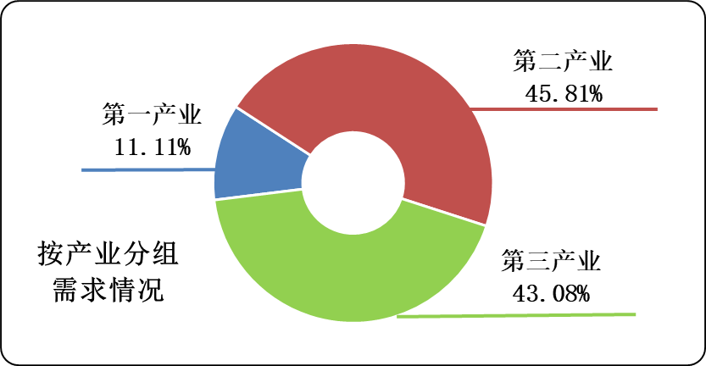
从各行业需求看，以农林牧渔业为主的第一产业需求比重为11.11%；第二产业中则是以制造业的用人需求为主，需求109161人，占总需求人数的31.54%，与上季度相比，需求比重上升7.98个百分点，与去年同期需求相比，需求比重上升6.39个百分点。
在20个行业分组中，在以服务业为主的第三产业中，需求量比较大3个行业分别是：批发和零售业36851人，住宿和餐饮业29265人，居民服务和其他业务业17985人，分别占总需求人数的10.64%、8.46%和5.20%，三者合计占总需求的24.30%。与上季度相比，批发和零售业需求比重下降6.09%，住宿和餐饮业的需求比重下降5.47%。与去年同季度相比，批发和零售业、住宿和餐饮业的需求比重分别下降0.39%和2.84%（见表3）。
表3：按行业分组需求人数
行 业 | 需求人数（人） | 需求比重(%) | 与上季度相比需求变化（%） |  | 与去年同季度  相比需求变化（%）
农、林、牧、渔业 | 38455 | 11.11 | +1.95 | ↑ | +1.02 | ↑
其中，农、林、牧、渔专业及辅助性活动 | 3256 | 0.94 | -0.69 | ↓ | -0.78 | ↓
采掘业 | 783 | 0.23 | -0.06 | ↓ | -0.27 | ↓
其中，开采专业及辅助性活动 | 196 | 0.06 | +0.02 | ↓ | +0.04 | ↑
制造业 | 109161 | 31.54 | +7.98 | ↑ | +6.39 | ↑
其中，金属制品、机械和设备修理业 | 9046 | 2.61 | -1.18 | ↓ | +0.36 | ↑
电力、燃气及水的生产和供应业 | 9928 | 2.87 | -0.45 | ↓ | +0.14 | ↑
建筑业 | 38654 | 11.17 | +6.56 | ↑ | +3.05 | ↑
交通运输、仓储和邮政业 | 7752 | 2.24 | -0.30 | ↓ | -0.21 | ↓
信息传输、计算机服务和软件业 | 8865 | 2.56 | +0.32 | ↓ | -0.05 | ↓
批发和零售业 | 36851 | 10.64 | -6.09 | ↓ | -0.39 | ↓
住宿和餐饮业 | 29265 | 8.46 | -5.47 | ↓ | -2.84 | ↓
金融业 | 3682 | 1.06 | -0.33 | ↓ | -0.85 | ↓
房地产业 | 3651 | 1.05 | -0.16 | ↓ | -1.37 | ↓
租赁和商务服务业 | 17853 | 5.16 | -3.26 | ↓ | -1.29 | ↓
科学研究、技术服务和地质勘查业 | 6819 | 1.97 | +0.17 | ↑ | -0.30 | ↓
水利、环境和公共设施管理业 | 3587 | 1.04 | -0.26 | ↓ | -0.60 | ↓
居民服务和其他服务业 | 17985 | 5.20 | +0.17 | ↑ | +0.51 | ↑
教育 | 2672 | 0.77 | -0.11 | ↓ | -0.85 | ↓
卫生、社会保障和社会福利业 | 4275 | 1.24 | -0.15 | ↓ | -0.32 | ↓
文化、体育和娱乐业 | 2681 | 0.77 | -0.50 | ↓ | -1.22 | ↓
公共管理和社会组织 | 3075 | 0.89 | +0.05 | ↑ | -0.29 | ↓
国际组织 | 102 | 0.03 | -0.06 | ↓ | -0.26 | ↓
合 计 | 346096 | 100 | / |  | /
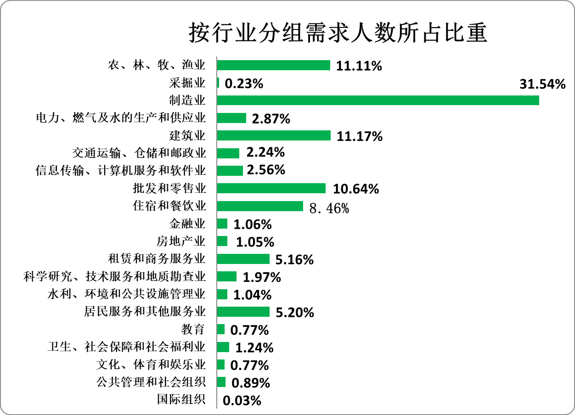
五、用人单位需求状况
从用人单位经济类型看，企业用人需求仍占主体地位，所占比重达99.15%，以企业需求为主的总体需求格局基本保持不变，内资企业需求占总量的96.07%。有限责任公司、股份有限公司和国有企业的需求量仍然占据着前三位，三者需求比重分别为39.89%、25.71%和11.20%，三者合计76.80%，说明这3种类型的用人单位继续保持吸纳劳动者就业的主力军位置。与上季度和去年同季度相比，有限责任公司的需求比重分别下降0.19%和上升4.52%，股份有限公司的需求比重分别下降1.51%和下降1.81%（见表4）。
表4：按用人单位性质分组需求情况
单位性质 |  |  | 需求  人数（人） | 需求  比重（%） | 与上季度相比  需求变化  （%） |  | 与去年同季度  相比需求变化（%）
企业 | 内资企业 | 国有企业 | 38751 | 11.20 | -1.02 | ↓ | +0.16 | ↑
 |  | 集体企业 | 9856 | 2.85 | +0.20 | ↑ | -0.35 | ↓
 |  | 股份合作企业 | 10981 | 3.17 | +0.68 | ↑ | +0.96 | ↑
 |  | 联营企业 | 6756 | 1.95 | +0.39 | ↑ | -0.12 | ↓
 |  | 有限责任公司 | 138065 | 39.89 | -0.19 | ↓ | +4.52 | ↑
 |  | 股份有限公司 | 88956 | 25.71 | -1.51 | ↓ | -1.81 | ↓
 |  | 私营企业 | 32851 | 9.49 | +2.76 | ↑ | -2.36 | ↓
 |  | 其他企业 | 6281 | 1.81 | -0.45 | ↓ | -0.31 | ↓
 | 港、澳、台商投资企业 |  | 1086 | 0.31 | -0.62 | ↓ | -0.41 | ↓
 | 外商投资企业 |  | 586 | 0.17 | -0.12 | ↓ | -0.07 | ↓
 | 个体经营 |  | 8985 | 2.60 | +0.11 | ↓ | +0.42 | ↑
事业单位 |  |  | 1181 | 0.34 | -0.12 | ↓ | -0.38 | ↓
机关单位 |  |  | 175 | 0.05 | -0.03 | ↓ | +0.01 | ↑
其他 |  |  | 1586 | 0.46 | -0.09 | ↓ | -0.27 | ↓
合计 |  |  | 346096 | 100 | / |  | /
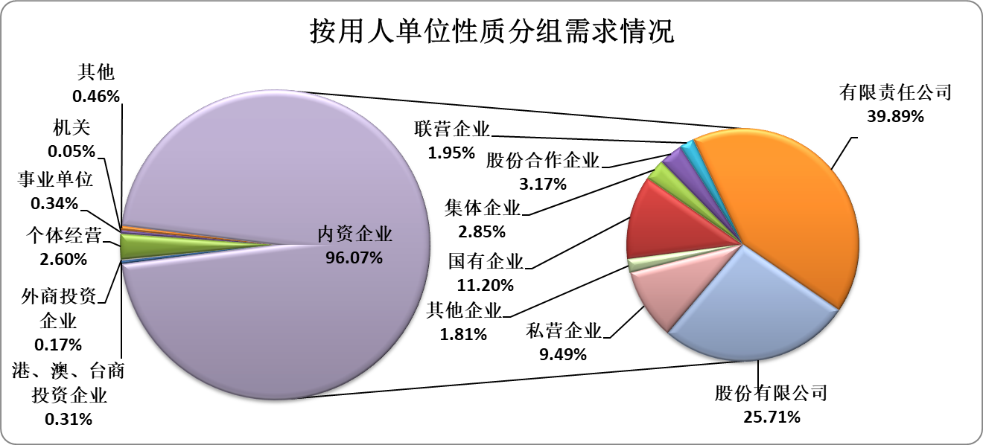
六、职业供求状况分析
从各类职业的需求状况看，生产制造及有关人员、专业技术人员、社会生产服务和生活服务人员成为第一季度用人需求的主体，需求比重分别为26.18%、22.97%和20.24%，三者合计占全部用人需求的69.69%。此外，用人单位对于办事人员和有关人员的需求量也较大，所占比重为18.64%。
从求职情况看，求职人员相对集中的职业和用人需求之间存在差异，求职人员选择最多的职业大类分别是生产制造及有关人员、专业技术人员、办事人员和有关人员，求职比重分别为24.40%、21.23%和20.27%，三者合计占总求职人数比重65.90%。此外，有意从事社会生产服务和生活服务人员的求职人员也不少，求职比重为19.66%。
在求人倍率方面，各类职业的求人倍率相差不大，其中专业技术人员、生产制造及有关人员、社会生产服务和生活服务人员的求人倍率相对较高，分别为2.14、2.12和2.04。
按职业大类分组各个职业的求人倍率在1.60至2.14之间，说明第一季度的就业市场呈现岗位等人现象，求职人员具有较多选择岗位的机会（见表5）。
表5：按职业分组需求情况
职业类别 | 供求人数比较
 | 需求人数（人） | 需求比重(%) | 求职人数（人） | 求职比重(%) | 求人  倍率 | 与上季度相比求人倍率变化 |  | 与去年同季度  相比求人倍率  变化
单位负责人 | 7851 | 2.27 | 4861 | 2.83 | 1.60 | -0.09 | ↓ | +0.17 | ↑
专业技术人员 | 79515 | 22.97 | 36511 | 21.23 | 2.14 | +0.17 | ↑ | -0.05 | ↓
办事人员和有关人员 | 64513 | 18.64 | 34861 | 20.27 | 1.82 | -0.03 | ↓ | +0.23 | ↑
社会生产服务和生活服务人员 | 70055 | 20.24 | 33817 | 19.66 | 2.04 | -0.07 | ↓ | -0.21 | ↓
农林牧渔业生产及辅助人员 | 28685 | 8.29 | 14285 | 8.32 | 1.98 | +0.09 | ↑ | +0.02 | ↑
生产制造及有关人员 | 90612 | 26.18 | 41964 | 24.40 | 2.12 | +0.19 | ↑ | +0.02 | ↑
其他 | 4865 | 1.41 | 2981 | 1.73 | 1.61 | -0.17 | ↓ | -0.36 | ↓
无要求 | — | — | 2686 | 1.56 | — | — |  | —
合计 | 346096 | 100 | 171966 | 100 | — | — |  | —
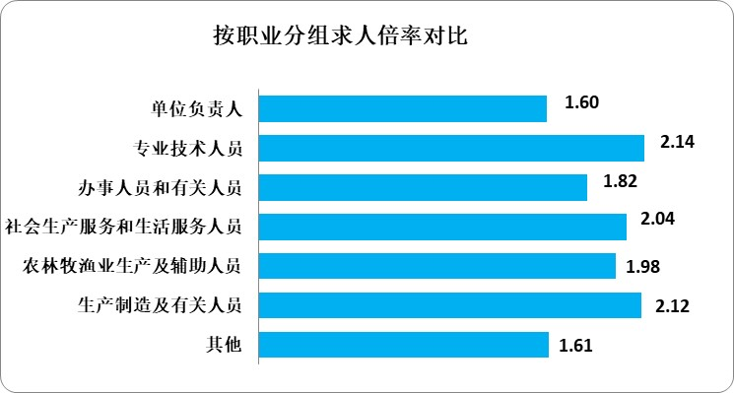
（一）需求大于求职缺口最大的前二十个职业情况（职业细类）
第一季度，由于新型冠状病毒肺炎疫情，各行各业受到不同程度的影响。在需求大于求职缺口最大的前二十个职业中，主要由生产制造及有关人员、社会生产服务和生活服务人员这两个大类的工种组成。其中缺口数最大的前三个职位是仪器仪表制造工、餐厅服务员、保洁员。
需求大于供给的职业主要集中在制造业、商业和服务业，说明这些职业岗位就业容量较大，可以提供较多的就业岗位，但由于供求双方匹配率较低，不能完全满足相关岗位的要求，从而造成上述职业的缺口数较大（见表6）。
表6：需求大于求职缺口最大的前十个职业（职业小类）
(按缺口数降序排列)
职业 | 供求人数比较
 | 需求人数（人） | 求职人数（人） | 缺口数（人） | 求人倍率
仪器仪表制造工 | 4371 | 1289 | 3082 | 3.39
餐厅服务员 | 5059 | 2142 | 2917 | 2.36
保洁员 | 4442 | 1577 | 2865 | 2.82
仓储管理员 | 4416 | 1769 | 2647 | 2.5
家政服务员 | 4203 | 1609 | 2594 | 2.61
保安员 | 3997 | 1497 | 2500 | 2.67
电工 | 3670 | 1432 | 2238 | 2.56
物业管理员 | 3696 | 1459 | 2237 | 2.53
客房服务员 | 3539 | 1351 | 2188 | 2.62
秘书 | 3492 | 1310 | 2182 | 2.67
道路货运汽车驾驶员 | 3739 | 1559 | 2180 | 2.4
装饰装修工 | 3829 | 1652 | 2177 | 2.32
保险代理人 | 3614 | 1437 | 2177 | 2.51
客户服务管理员 | 3752 | 1599 | 2153 | 2.35
机械设备安装工 | 3442 | 1323 | 2119 | 2.6
企业经理 | 3492 | 1388 | 2104 | 2.52
中式烹调师 | 3580 | 1482 | 2098 | 2.42
包装工 | 3367 | 1318 | 2049 | 2.55
营销员 | 3298 | 1277 | 2021 | 2.58
网约配送员 | 3253 | 1246 | 2007 | 2.61
（二）需求小于求职缺口最大的前二十个职业情况（职业细类）
需求小于供给缺口最大的十个职业中，缺口最大的三个职业分别为：行政办事员、网络编辑和人力资源服务专业人员。供需最不平衡的职业（求人倍率最小的职业）分别是：后勤管理员、人力资源服务专业人员、网络编辑、行政办事员，这4个职业求人倍率分别是0.45、0.46、0.47和0.47。
需求小于求职缺口最大的职业一方面表明此二十个职业在我区就业市场的需求趋向于饱和的状态，用人单位在招聘这些职位时将有较多求职者可以进行比较和选择，而求职者在选择这些职业就业时将会面对多人竞争一个岗位的情况；另一方面，也要求我区公共就业服务机构应该继续加强和积极改善用人单位和求职者之间的职业指导服务，帮助和引导供求双方根据当前就业市场的变化趋势适时调整和转换招聘和求职策略，从而尽快实现求职和岗位之间匹配（见表7）。

表7：需求小于求职缺口最大的前十个职业（职业小类）
(按缺口数降序排列)
职业 | 供求人数比较
 | 需求人数（人） | 求职人数（人） | 缺口数（人） | 求人倍率
行政办事员 | 807 | 1712 | 905 | 0.47
网络编辑 | 802 | 1698 | 896 | 0.47
人力资源服务专业人员 | 736 | 1596 | 860 | 0.46
砌筑工 | 808 | 1657 | 849 | 0.49
后勤管理员 | 689 | 1524 | 835 | 0.45
装卸搬运工 | 775 | 1605 | 830 | 0.48
专用车辆驾驶员 | 810 | 1632 | 822 | 0.5
医药代表 | 1022 | 1841 | 819 | 0.56
农业技术员 | 867 | 1675 | 808 | 0.52
采购员 | 724 | 1523 | 799 | 0.48
安全员 | 725 | 1520 | 795 | 0.48
安检员 | 777 | 1567 | 790 | 0.5
会计专业人员 | 842 | 1621 | 779 | 0.52
美容师 | 774 | 1546 | 772 | 0.5
商品营业员 | 963 | 1721 | 758 | 0.56
汽车维修工 | 871 | 1626 | 755 | 0.54
停车管理员 | 746 | 1496 | 750 | 0.5
市场管理员 | 747 | 1488 | 741 | 0.5
收银员 | 746 | 1480 | 734 | 0.5
社区工作者 | 730 | 1460 | 730 | 0.5
七、求职人员构成情况
从求职人员构成来看，新成长失业青年所占比重为28.29%，其中应届高校毕业生占新成长失业青年的83.74%；失业人员占43.71%，本辖区农村人员占16.00%，外地户籍人员占4.81%。
与上季度相比，求职比重上升幅度最大是新成长的失业青年，上升1.95个百分点；但应届高校毕业生的求职比重却下降0.32个百分点。下降幅度最大的是外地户籍人员，下降了3.39个百分点
与去年同季度相比，本辖区农村人员的求职比重上升了4.19百分点；外地户籍人员的求职比重下降5.86个百分点。
表8：按求职人员类别分组的求职人数
求职人员类别 | 求职人数（人） | 求职比重(%) | 与上季度相比  求职变化（%） |  | 与去年同季度相比  求职变化（%）
新成长失业青年 | 48651 | 28.29 | +1.95 | ↑ | +1.56 | ↑
其中：应届高校毕业生 | 40742 | 83.74 | -0.32 | ↓ | -2.90 | ↓
失业人员 | 75165 | 43.71 | +1.45 | ↑ | -0.71 | ↓
在业人员 | 5861 | 3.41 | +0.35 | ↑ | +0.15 | ↑
退休人员 | 809 | 0.47 | -0.04 | ↓ | +0.05 | ↑
在学人员 | 5703 | 3.32 | -0.82 | ↓ | +0.63 | ↑
本辖区农村人员 | 27513 | 16.00 | +0.51 | ↑ | +4.19 | ↑
外地户籍人员 | 8264 | 4.81 | -3.39 | ↓ | -5.86 | ↓
合计 | 171966 | 100 | — |  | —
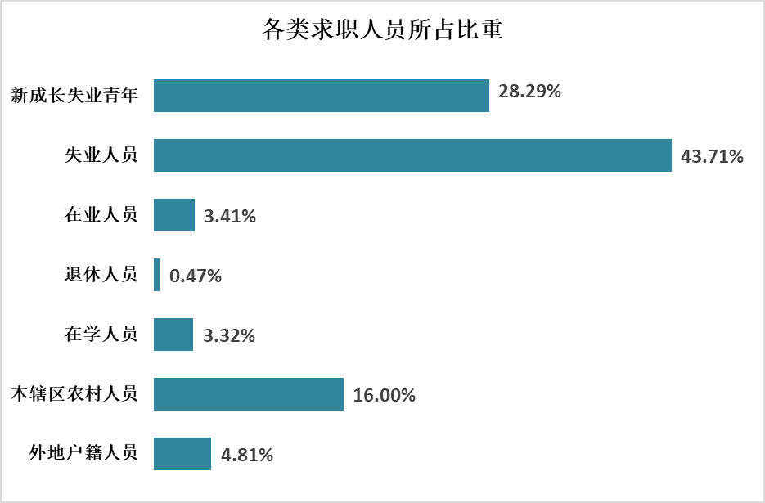
八、招聘条件分析
（一）性别
在求职者中，男性求职者90955人，占52.89%；女性求职者81011人，占47.11%。与上季度相比，男性求职比重上升0.47，女性求职比重下升0.47。与去年同季度相比，男性求职比重上升2.86, 女性求职比重下升2.86。男性和女性求职比重小幅度的增减变化，说明用人单位在男性和女性求职者选择比例上，基本和上季度以及去年同季度相同（见表9）。
表9：按性别分组的供求人数
性别 | 求职人数(人) | 求职比重(%) | 与上季度相比求职变（%） |  | 与去年同季度相比求职变化（%）
男 | 90955 | 52.89 | +0.47 | ↑ | +2.86 | ↑
女 | 81011 | 47.11 | -0.47 | ↓ | -2.86 | ↓
合计 | 171966 | 100 | — |  | —
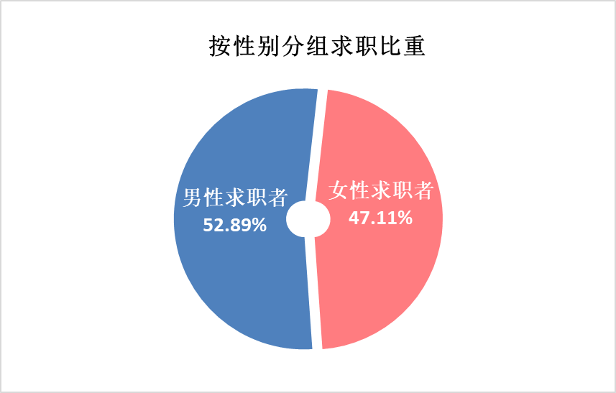
（二）年龄
从用人单位对人力资源的年龄要求看，99.56%的用人单位对劳动者的年龄都有要求。分年龄组看，16至34岁之间的人力资源构成用人需求的主体，占总需求的85.45%，其中对16至24岁、25至34岁之间人力资源的用人单位需求比重分别为42.95%和42.50%。
从求职者的年龄构成来看，求职者同样以年龄在16至34岁之间求职者为主体，16至34岁的求职者约占总求职人数的82.30%；其中16至24岁之间的求职者占41.09%，25至34岁之间的求职者占41.21%。求职者的年龄构成与用人的需求基本一致。
在求人倍率对比方面，16至24岁、25至34岁的求人倍率略高于其他年龄组，其求人倍率分别为2.11和2.08，说明这两个年龄组的就业选择多于其他年龄组。
与上季度相比，16至24岁、25至34岁年龄段的求人倍率分别下降0.04和上升0.20；与去年同季度相比，除25至34岁这个年龄段外，每个年龄段的求人倍率都有小幅度下降。在就业市场中，求人倍率的小幅度的升降变化，都属于正常动态变化，由此说明，第一季度各年龄组的求职者的就业压力与上季度和去年同季度基本持平（见表10）。
表10：按年龄分组的供求人数
年龄 | 供求人数比较
 | 需求人数（人） | 需求  比重（%） | 求职  人数（人） | 求职比重（%） | 求人倍率 | 与上季度  相比求人  倍率变化 |  | 与去年同季度相比求人倍率变化
16—24岁 | 148651 | 42.95 | 70661 | 41.09 | 2.11 | -0.04 | ↓ | -0.23 | ↓
25—34岁 | 147086 | 42.50 | 70862 | 41.21 | 2.08 | +0.20 | ↑ | +0.17 | ↑
35—44岁 | 39879 | 11.52 | 24458 | 14.22 | 1.64 | -0.08 | ↓ | -0.16 | ↓
45岁以上 | 8956 | 2.59 | 5985 | 3.48 | 1.51 | +0.08 | ↑ | -0.24 | ↓
无要求 | 1524 | 0.44 | — | — | — | — |  | —
合计 | 346096 | 100 | 171966 | 100 | — | — |  | —
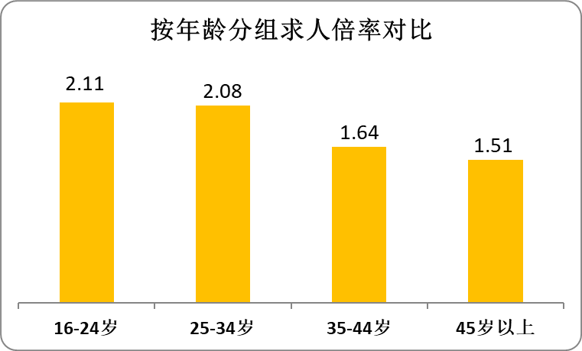
（三）文化程度
从用人单位对求职者文化程度的要求来看，需求高中文化程度的用人单位占总体需求20.93%，其中对于中职、技校学历求职者的用人需求占85.32%；对接受过高等教育（高职、高专、本科和硕士文化程度）的求职者，用人单位需求占总体需求比重的67.09%；初中及以下文化程度的用人需求比重为11.51%。
从求职者的文化程度来看，高中和高职高专文化程度的人力资源构成求职主体，占全部求职者的54.17%，其中高中文化程度的求职者占23.41%,高职高专程度的求职者占30.76%；大学文化程度的求职者占求职总量的27.68%。
从求人倍率对比看，每个文化程度分组的求人倍率都超过1，说明都处在人力资源需求大于供给的状况，但硕士以上文化程度的需求量和供给量都远远小于其他文化程度的需求量和供给量。与上季度和去年同期相比，各组的求人倍率都是小幅度的增减变化（见表11）。
表11：按文化程度分组供求人数
供求人数比较
 |  | 文化程度 |  | 需求  人数（人） | 需求  比重（%） | 求职  人数（人） | 求职比重（%） | 求人  倍率 | 与上季度  相比求人  倍率变化 |  | 与去年同季度相比求人  倍率变化
 | 初中及以下 |  |  | 39851 | 11.51 | 25851 | 15.03 | 1.55 | -0.16 | ↓ | +0.12 | ↑
 | 高中 |  |  | 72454 | 20.93 | 40265 | 23.41 | 1.81 | -0.15 | ↓ | -0.10 | ↓
 |  |  | 其中：中职、技校 | 61815 | 85.32 | 29563 | 73.42 | 2.10 | -0.05 | ↓ | -0.19 | ↓
 | 高职、高专 |  |  | 118691 | 34.29 | 52897 | 30.76 | 2.25 | +0.25 | ↑ | +0.08 | ↑
 | 大学 |  |  | 102653 | 29.66 | 47598 | 27.68 | 2.17 | +0.14 | ↑ | +0.12 | ↑
 | 硕士以上 |  |  | 10861 | 3.14 | 5355 | 3.11 | 2.04 | -0.01 | ↓ | -0.08 | ↓
 | 无要求 |  |  | 1586 | 0.46 | — | — | — | — |  | —
 | 合计 |  |  | 346096 | 100 | 171966 | 100 | — | — |  | —
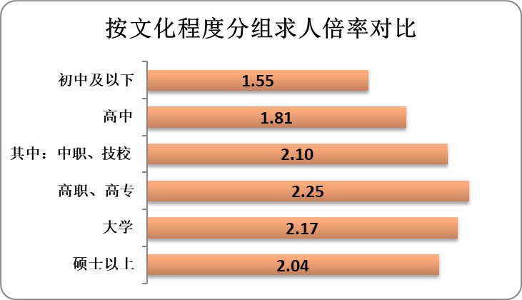
（四）技术等级或职称
从用人单位对求职者技术技能等级要求看，对技术技能等级有明确要求的占需求人数的65.44，主要集中在三级、四级、五级职业资格，以及初级、中级职称，其所占比重合计为63.30%。
从求职人员的技术等级构成看，72.27%的求职者都具有某种技术资格等级，同样是主要集中在三、四、五级职业资格、以及初级、中级职称，求职比重合计为70.28%。
从供求状况对比看，职业资格五级（初级技能）、职业资格四级（中级技能）、初级职称、中级职称的求人倍率分别为2.27、2.62、2.50和2.81。与上季度相比，各技术技能等级的求人倍率都呈现小幅度的增减变化。与去年同季度相比，各技术技能等级的求人倍率都是小幅度的上升。
表12：按技术技能等级分组的供求人数
技术等级 | 供求人数比较
 | 需求人数（人） | 需求比重（%） | 求职人数（人） | 求职比重（%） | 求人  倍率 | 与上季度  相比求人  倍率变化 |  | 与去年同季度相比求人  倍率变化
职业资格五级(初级技能) | 61684 | 17.82 | 39255 | 22.83 | 2.27 | -0.06 | ↓ | +0.06 | ↑
职业资格四级(中级技能) | 49815 | 14.39 | 25914 | 15.07 | 2.62 | +0.27 | ↑ | +0.13 | ↑
职业资格三级(高级技能) | 10265 | 2.97 | 4885 | 2.84 | 2.80 | +0.16 | ↑ | +0.16 | ↑
职业资格二级(技师) | 3894 | 1.13 | 1814 | 1.05 | 2.84 | -0.14 | ↓ | +0.10 | ↑
职业资格一级(高级技师) | 508 | 0.15 | 236 | 0.14 | 2.86 | +0.01 | ↑ | +0.06 | ↑
初级职称 | 58653 | 16.95 | 32541 | 18.92 | 2.50 | +0.15 | ↑ | +0.25 | ↑
中级职称 | 38651 | 11.17 | 18264 | 10.62 | 2.81 | +0.29 | ↑ | +0.04 | ↑
高级职称 | 2985 | 0.86 | 1373 | 0.8 | 2.87 | +0.12 | ↑ | +0.02 | ↑
无技术等级  或职称 | — | — | 47684 | 27.73 | — | — |  | —
无要求 | 119641 | 34.57 | — | — | — | — |  | —
合计 | 346096 | 100 | 171966 | 100 | — | — |  | —
